

本科实验报告

课程名称： 面向对象程序设计基础R

实验项目： 实验一熟悉Visual Studio开发环境

实验地点：

专业班级： 1806 学号： 2018005759

学生姓名： 董家成

指导教师： 王丽娟
2019 年 月 日

实验名称 | 实验一 熟悉Visual Studio 开发环境
实验目的和要求
- 熟悉基本的输入输出方法；
- 掌握函数的定义，调用和声明方法，函数的参数传递机制，函数嵌套调用和递归调用，内联函数，带默认形参的函数，重载函数；
- 理解命名空间的概念，掌握命名空间的使用；
- 熟悉const关键字的使用；
- 掌握内存的动态分配的概念和使用方法；
- 熟悉编译预处理命令；
- 掌握常用算法的实现（如穷举、迭代、递推等）;
- 完善、编写程序，并调试程序，要给出测试数据和实验结果；
- 整理上机步骤，总结经验和体会；
- 完成实验报告和上机程序。
实验内容
1.编写重载函数area()和perime(),分别计算圆、长方形、正方形的面积和周长，并在主函数中测试之。
2.完善程序，并上机运行
3.定义一个复数类Complex，复数的实部Real与虚部Image定义为私有数据成员。用复数类定义复数对象c1、c2、c3，用默认构造函数将c1初始化为c1=20+40i，将c2初始化为c2=0+0i，用拷贝构造函数将c3初始化为c3=20+40i。用公有成员函数Display（）显示复数c1、c2与c3的内容。
4. 定义一个矩形类Rectangle，矩形的左上角（Left，Top）与右下角坐标（Right，Bottom）定义为保护数据成员。用公有成员函数Diagonal（）计算出矩形对角线的长度，公有成员函数Show（）显示矩形左上角与右下角坐标及对角线长度。在主函数中用new运算符动态建立矩形对象r1，初值为（10,10,20,20）。然后调用Show（）显示矩形左上角与右下角坐标及对角线长度。最后用delete运算符回收为矩形动态分配的存储空间。

主要仪器设备 | 台式或笔记本电脑
- 程序代码：
1-1
#include<iostream>

const double pi=3.14;
using namespace std;

double area(double a){return pi*a*a;}
double area(double a,double b){return a*b;}
double perime(double a){return 2*pi*a;}
double perime(double a,double b){return 2*(a+b);}

int main()
{
char d;
cout<<"please input the choose(circle is c rectangle is r):";
cin>>d;
if(d=='c')
{
cout<<endl;
cout<<"please input the radius:";
int r;
cin>>r;
cout<<"so,area is "<<area(r)<<endl;
cout<<"so,perime is "<<perime(r)<<endl;
}
else if(d=='r')
{
cout<<endl;
cout<<"please input the wid and len:";
int e,f;
cin>>e>>f;
cout<<"so,area is "<<area(e,f)<<endl;
cout<<"so,perime is "<<perime(e,f)<<endl;
}
else
{
cout<<"please input the correct letter"<<endl;
return -1;
}
return 0;
}
1-2.
#include<iostream>
const double pi=3.14;

class Circle
{
public:
double area(){return x*x*pi;}
Circle(double a):x(a){}
private:
double x;
};
class Rectangle
{
public:
double area(){return x*y;}
Rectangle(double a,double b):x(a),y(b){}
private:
double x,y;
};
int main()
{
std::cout<<"input shape"<<std::endl;
std::cout<<"if circle,input c,if Rectangle,input r"<<std::endl;
char n;
double r,c,d;
std::cin>>n;
if(n=='c')
{
std::cout<<"please input radius"<<std::endl;
std::cin>>r;
Circle r1(r);
std::cout<<"so,Circle area="<<r1.area()<<std::endl;
}
else
{
std::cout<<"input length and width"<<std::endl;
std::cin>>c>>d;
Rectangle s1(c,d);
std::cout<<"so,area is "<<s1.area()<<std::endl;
}
return 0;
}
1-3.
#include<iostream>

using namespace std;
class Complex
{
private:
int Real;
int Image;
public:
Complex(int r,int i):Real(r),Image(i){}
void Display();
};
void Complex::Display()
{
cout<<Real<<"+"<<Image<<"i"<<endl;
}
int main()
{
Complex c1(20,40),c2(0,0),c3(20,40);
c1.Display();
c2.Display();
c3.Display();
return 0;
}
1-4.
#include<iostream>
#include<math.h>
using namespace std;

class Rectangle
{
protected:
double Left;
double Top;
double Right;
double Bottom;
double Length;
public:
void Diagonal();
void Show();
Rectangle(double l,double t,double r,double b):Left(l),Top(t),Right(r),Bottom(b){}
};
void Rectangle::Diagonal()
{
Length=sqrt((Left-Right)*(Left-Right)+(Top-Bottom)*(Top-Bottom));
}
void Rectangle::Show()
{
cout<<"("<<Left<<","<<Top<<")"<<"("<<Right<<","<<Bottom<<")"<<endl;
cout<<"Length is "<<Length<<endl;
}
int main()
{
Rectangle *r1=new Rectangle(10,10,20,20);
r1->Diagonal();
r1->Show();
delete r1;
Return 0;
}
2-1.
#include<iostream>
#include<cstring>
using namespace std;

class Student
{
private:
int number;
char name[10];
double score;
static int allnumber;
static double allscore;
static double highscore;
static double lowscore;
static double p;
public:
Student(int number_,const char *name_,double score_);
void StudentShow();
static void Show();
};
int Student::allnumber=0;
double Student::highscore=0;
double Student::lowscore=101;
double Student::allscore=0;
double Student::p=0;
int main()
{
Student stu1(1,"jiachengdong",99);
stu1.StudentShow();
Student stu2(2,"shaofeichen",100);
stu2.StudentShow();
Student stu3(3,"hongyucao",80);
stu3.StudentShow();
Student::Show();
return 0;
}

void Student::StudentShow()
{
cout<<"number:"<<number<<" name:"<<name<<" score:"<<score<<endl;
}
Student::Student(int number_,const char *name_,double score_)
{
number=number_;
strcpy(name,name_);
score=score_;
allnumber++;
allscore+=score_;
if(score_>highscore){highscore=score_;}
if(score_<lowscore){lowscore=score_;}
}
void Student::Show()
{
p=allscore/allnumber;
cout<<"allnumber:"<<allnumber<<" allscore:"<<allscore<<" highscore:"<<highscore<<" lowscore:"<<lowscore<<" avenge:"<<p<<endl;
}
运行结果：
1-1.
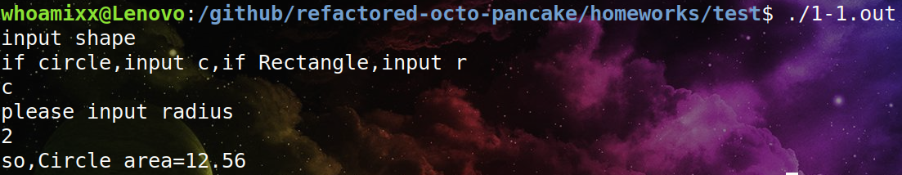
1-2
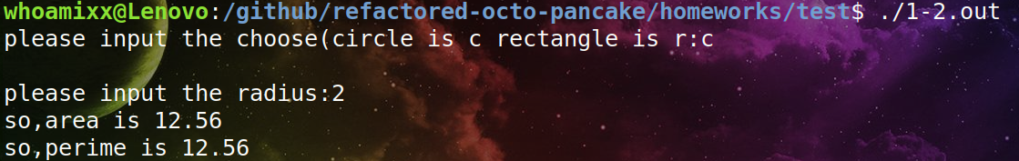
1-3
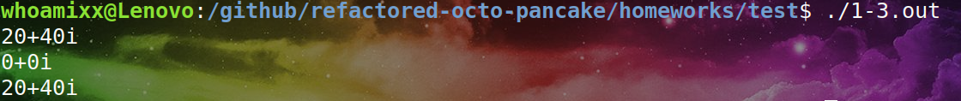
1-4
2-1.
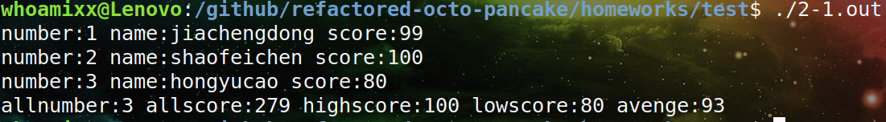
遇到的问题和解决方法
心得体会

